Guide Utilisateur - Application de Gestion de Bibliothèque

Introduction
Ce guide vous aidera à utiliser l'application de gestion de bibliothèque. L'application permet de gérer les livres, les usagers et les emprunts de manière simple et efficace.
NOTE TRE Important si le code sexecute pas suivre ceste tapes
Clique droit sur BibliothequeTP2 ou ya le code Program.cs
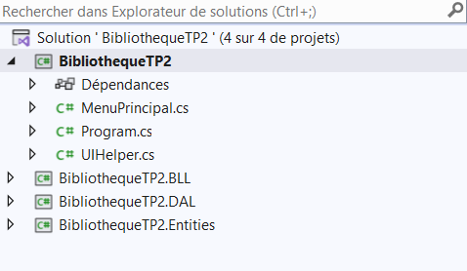

En clique sur Definir en tant que projet de demarage .
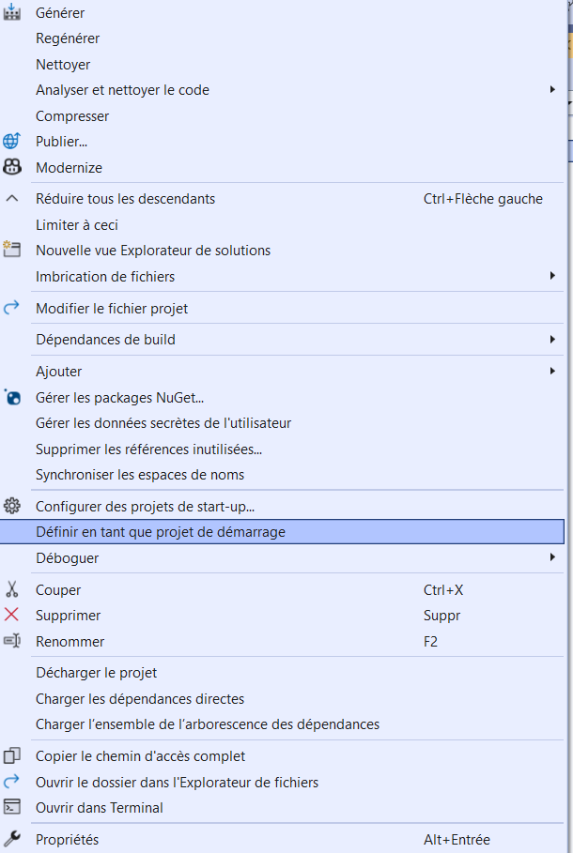

Et le projet s’exécute

Installation et démarrage
Prérequis
- SQL Server doit être installé et en cours d'exécution
- La base de données doit être créée (voir README.md)
Démarrage de l'application
1. Ouvrez une invite de commande ou PowerShell
2. Naviguez vers le dossier du projet
3. Exécutez la commande : `dotnet run --project Bibliotheque.ConsoleApp`
Menu principal
L'application démarre avec le menu principal :
APPLICATION DE GESTION DE BIBLIOTHÈQUE

MENU PRINCIPAL
1. Gestion des Livres
2. Gestion des Usagers
3. Gestion des Emprunts
4. Rapports
0. Quitter

Appuyez sur le chiffre correspondant à votre choix, puis appuyez sur Entrée.
Gestion des Livres
Lister tous les livres
1. Menu Principal → 1 (Gestion des Livres)
2. Option 1 (Lister tous les livres)
3. Tous les livres de la bibliothèque seront affichés avec leurs informations complètes
Lister les livres disponibles
1. Menu Principal → 1 (Gestion des Livres)
2. Option 2 (Lister les livres disponibles)
3. Seuls les livres avec une quantité > 0 seront affichés
Rechercher un livre par ID
1. Menu Principal → 1 (Gestion des Livres)
2. Option 3 (Rechercher un livre par ID)
3. Entrez l'ID du livre recherché
4. Les informations du livre seront affichées si trouvé
Ajouter un livre
1. Menu Principal → 1 (Gestion des Livres)
2. Option 4 (Ajouter un livre)
3. Remplissez les informations demandées :
- Titr : Titre du livre (ex: "Le Petit Prince")
- Auteur : Nom de l'auteur (ex: "Antoine de Saint-Exupéry")
- Année : Année de publication (ex: 1943)
- ISBN : Numéro ISBN unique (ex: "978-2-07-061275-8")
- Catégorie : Catégorie du livre (ex: "Littérature")
- Quantité : Nombre d'exemplaires (ex: 5)
4. Le livre sera ajouté et l'ID sera affiché
Note : L'ISBN doit être unique. Une erreur sera affichée si un livre avec le même ISBN existe déjà.

Modifier un livre
1. Menu Principal → 1 (Gestion des Livres)
2. Option 5 (Modifier un livre)
3. Entrez l'ID du livre à modifier
4. Le livre actuel sera affiché
5. Pour chaque champ, entrez la nouvelle valeur ou appuyez sur Entrée pour garder l'ancienne valeur
6. Le livre sera mis à jour

Supprimer un livre
1. Menu Principal → 1 (Gestion des Livres)
2. Option 6 (Supprimer un livre)
3. Entrez l'ID du livre à supprimer
4. Confirmez la suppression en tapant "O" (oui) ou "N" (non)
5. Le livre sera supprimé de la base de données

Attention: La suppression d'un livre supprimera également tous ses emprunts associés.

Gestion des Usagers
Lister tous les usagers
1. Menu Principal → 2 (Gestion des Usagers)
2. Option 1 (Lister tous les usagers)
3. Tous les usagers seront affichés avec leurs informations

Rechercher un usager par ID
1. Menu Principal → 2 (Gestion des Usagers)
2. Option 2 (Rechercher un usager par ID)
3. Entrez l'ID de l'usager recherché
4. Les informations de l'usager seront affichées si trouvé

Ajouter un usager
1. Menu Principal → 2 (Gestion des Usagers)
2. Option 3 (Ajouter un usager)
3. Remplissez les informations demandées :
- Nom : Nom complet de l'usager (ex: "Jean Dupont")
- Email : Adresse email unique (ex: "jean.dupont@email.com")
- Téléphone : Numéro de téléphone (ex: "514-123-4567")
4. L'usager sera ajouté et l'ID sera affiché
Note: L'email doit être unique. Une erreur sera affichée si un usager avec le même email existe déjà.
Modifier un usager
1. Menu Principal → 2 (Gestion des Usagers)
2. Option 4 (Modifier un usager)
3. Entrez l'ID de l'usager à modifier
4. L'usager actuel sera affiché
5. Pour chaque champ, entrez la nouvelle valeur ou appuyez sur Entrée pour garder l'ancienne valeur
6. L'usager sera mis à jour
Supprimer un usager
1. Menu Principal → 2 (Gestion des Usagers)
2. Option 5 (Supprimer un usager)
3. Entrez l'ID de l'usager à supprimer
4. Confirmez la suppression en tapant "O" (oui) ou "N" (non)
5. L'usager sera supprimé de la base de données
Attention : La suppression d'un usager supprimera également tous ses emprunts associés.

Gestion des Emprunts
Lister tous les emprunts
1. Menu Principal → 3 (Gestion des Emprunts)
2. Option 1 (Lister tous les emprunts)
3. Tous les emprunts seront affichés avec les détails du livre et de l'usager

Rechercher un emprunt par ID
1. Menu Principal → 3 (Gestion des Emprunts)
2. Option 2 (Rechercher un emprunt par ID)
3. Entrez l'ID de l'emprunt recherché
4. Les informations de l'emprunt seront affichées si trouvé

Ajouter un emprun
1. Menu Principal → 3 (Gestion des Emprunts)
2. Option 3 (Ajouter un emprunt)
3. Remplissez les informations demandées :
- ID du livre : ID du livre à emprunter
- ID de l'usager : ID de l'usager qui emprunte
- Nombre de jours d'emprunt: Durée de l'emprunt en jours (par défaut: 14 jours)
4. L'emprunt sera créé si le livre est disponible
5. La quantité du livre sera automatiquement décrémentée

Note:
- Le livre doit être disponible (quantité > 0)
- La date d'emprunt est automatiquement définie à la date courante
- La date de retour prévue est calculée automatiquement (date d'emprunt + nombre de jours)

Modifier un emprunt
1. Menu Principal → 3 (Gestion des Emprunts)
2. Option 4 (Modifier un emprunt)
3. Entrez l'ID de l'emprunt à modifier
4. L'emprunt actuel sera affiché
5. Vous pouvez modifier la durée d'emprunt (nouveau nombre de jours)
6. L'emprunt sera mis à jour

Supprimer un emprunt
1. Menu Principal → 3 (Gestion des Emprunts)
2. Option 5 (Supprimer un emprunt)
3. Entrez l'ID de l'emprunt à supprimer
4. Confirmez la suppression en tapant "O" (oui) ou "N" (non)
5. L'emprunt sera supprimé

Retourner un livre
1. Menu Principal → 3 (Gestion des Emprunts)
2. Option 6 (Retourner un livre)
3. Entrez l'ID de l'emprunt
4. La date de retour réelle sera automatiquement définie à la date courante
5. La quantité du livre sera automatiquement incrémentée

Note : Un livre ne peut être retourné qu'une seule fois.
Lister les emprunts d'un usager
1. Menu Principal → 3 (Gestion des Emprunts)
2. Option 7 (Lister les emprunts d'un usager)
3. Entrez l'ID de l'usager
4. Tous les emprunts de cet usager seront affichés

Rapports
Rapport des emprunts d'un usager
1. Menu Principal → 4 (Rapports)
2. Option 1 (Rapport des emprunts d'un usager)
3. Entrez l'ID de l'usager
4. Un rapport complet sera affiché incluant :
- Informations de l'usager (nom, email, téléphone)
- Statistiques :
- Nombre total d'emprunts
- Nombre d'emprunts en cours
- Nombre d'emprunts en retard
- Nombre d'emprunts retournés
- Date de génération du rapport
- Liste détaillée de tous les emprunts avec statut (en cours, en retard, retourné)

Messages d'erreur courants
"Impossible de se connecter à la base de données"

- Vérifiez que SQL Server est démarré
- Vérifiez que la base de données existe
- Vérifiez la chaîne de connexion dans le fichier `Program.cs`
"Livre non disponible (quantité = 0)"
- Le livre recherché n'a plus d'exemplaires disponibles
- Vous pouvez consulter les livres disponibles via le menu Livres
"Email déjà utilisé" ou "ISBN déjà utilisé
- Ces champs doivent être uniques dans la base de données
- Vérifiez qu'un enregistrement avec cette valeur n'existe pas déjà
"Livre non trouvé" ou "Usager non trouvé"
- L'ID saisi n'existe pas dans la base de données
- Vérifiez l'ID en listant tous les livres/usagers
Conseils d'utilisation
1. Avant de créer un emprunt : Vérifiez que le livre existe et est disponible
2. Avant de supprimer : Consultez les dépendances (ex: emprunts associés)
3. Pour les rapport : Utilisez la fonction de rapport pour obtenir des statistiques complètes
4. Navigation : Appuyez toujours sur Entrée après avoir fait un choix dans un menu
5. Retour : Utilisez l'option 0 pour revenir au menu principal ou quitter

Contact et support
Pour toute question ou problème, consultez :
- Le fichier README.md pour les informations techniques
- La documentation technique dans le dossier Documentation/

